SCHREIBBEWERB

Name der Schülerin/des Schülers: Marlena Gräf
Alter: 10 Jahre Schule: VS Nappersdorf
Klasse: 4. Ort: 2023 Nappersdorf

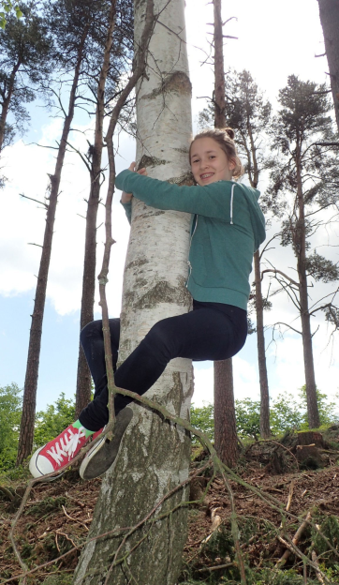
Foto: „Ich liebe die Bäume“ – Yvonne Wiesmayer, NMS Langschlag
Der Wald der besiegten Bäume
Rachel van Kooij

Der Wald war eigentlich nur ein abgetrenntes Waldstück, das hinter dem Haus der Spinnerten begann und sich zwischen der Nebenstraße zum Dorf im Norden, den Maisfeldern im Westen und der aufgelassenen Bahnstrecke im Süden erstreckte.
Für den Tourismusverein war dieser Wald bedeutungslos. Kein einziger Wackelstein, keine Ruine, nicht einmal Reste einer Ruine, keine Schlucht, kein Wasserfall, keine Höhle, kein Römerweg. Ein Wald ohne Hinweisschilder und Wanderwege. Eine Ansammlung von Bäumen, die vielleicht nur noch da waren, weil sie niemandem sonderlich im Weg herumstanden.
Trotzdem hatte dieses Waldstück etwas Seltsames an sich. Irgendjemand hatte so ziemlich jeden großen Baum mit einer Farbmarkierung versehen, entweder zwei Streifen in rot und grün oder einem blauen Kreis mit einem gelben Punkt.
Markierungen, die überhaupt keinen Sinn ergaben. Manchmal standen fünf Bäume mit Streifen auf einem Fleck zusammen, sodass man nicht klug daraus wurde, in welcher Richtung man weiterwandern sollte. Dann wieder konnte man eine Reihe von blau-gelb markierten Stämmen sehen, die genau so plötzlich aufhörte, wie sie angefangen hatte.
Eines Tages beschlossen Sophie und ihre Freundinnen herauszufinden, wer diese komischen Markierungen auf die Bäume gesprüht hatte. Sie gingen also in den Wald und überlegten, wer es gewesen sein könnte. Sophie sagte: „Was ist, wenn das die Spinnerte war?“ „Ist doch nicht schlimm!“, meinte Marlena. „Ich habe eine Idee“, sagte Michelle, „ wir bleiben diese Nacht und schauen, ob jemand kommt!“ Alle schrien: „Super Idee!“ Sie versteckten sich hinter einem großen und dicken Baumstamm. Am Abend kam wirklich jemand und Marlena sprang auf den Baumstamm und schrie: „Wer bist du?“ Doch diese Person schubste sie runter. Bevor sie auf den Boden knallte, dachte Marli: „Ich wünschte, ich könnte fliegen!“ Unglaublicherweise flog sie wirklich in die Höhe. Sophie sagte: „OMG! Ist das cool!“ „Wie geht das?“, fragte Hannah. „Ich habe keine Ahnung“, stotterte Marlena. „Kommt wir müssen diese Person verfolgen!“, schrie Michelle. Doch es hatte keinen Sinn mehr, die Person war weg. Sie beschlossen die nächste Nacht wieder im Wald zu verbringen, denn sie wollten unbedingt herausfinden, wer dieser mysteriöse Mensch war. Sie versteckten sich wieder hinter dem Baumstamm. In der Nacht kam die geheimnisvolle Person wieder. Doch die Freundinnen waren so müde, dass sie eingeschlafen waren. Auf einmal wachte Michelle auf und hörte die Person, doch es war zu spät. Sie dachte sich noch: „Ich wünschte, wir hätten alle Superkräfte wie Marlena!“ Alle wachten auf und spürten eine Kraft in ihnen. Michelle konnte sich teleportieren, Laura konnte Telekinese, Hannah konnte Blitze aus ihren Händen schießen und Sophie war schneller als eine U-Bahn. Nun waren sie ein Superteam und fragten sich, woher sie diese Kräfte hatten. Sie gingen in die Bücherei und suchten ein Buch über den Wald. Da fanden sie ein altes Buch und darin stand: „Der dickste Baumstamm gibt euch das, was ihr braucht und was ihr wollt.“ Alle wussten sofort was gemeint war. Aber keiner konnte sich erklären, wie dieses Buch in eine normale Bücherei kam. Aber jetzt wussten sie, woher sie diese Kräfte hatten. Sie gingen wieder in den Wald. Gemeinsam suchten sie nach Spuren und fanden ein rotes Tuch. „Das ist doch von der Spinnerten!“, schrie Sophie. „Du hast Recht!“, riefen alle im Chor. „Also muss die Spinnerte alle Bäume markiert haben!“, meinte Hannah. „Gehen wir zu ihr und fragen sie doch“, sagte Laura. Also gingen alle zu den Spinnerten und sagten: „Wir wissen, dass du die Bäume markiert hast!“ Doch sie antwortete: „Nein! Warum sollte ich so etwas tun? Ich erzähle euch die Wahrheit, kommt rein, ich tue euch nichts.“ Sie erzählte ihnen, dass sie das Buch in die Bibliothek gegeben hatte, doch das Wichtigste war, dass ihre eigene Tochter die Bäume markiert und dadurch verzaubert hatte. Früher waren die Bäume normale Menschen. Den Fluch kann man brechen und zwar nur bestimmte Personen. Alle Mädels waren sich sicher, dass sie die Bestimmten waren. In dieser Nacht blieben sie bei der Spinnerten und warteten im Wald auf ihre Tochter Sarah. Als sie auftauchte, griffen sie an und jede verwendete ihre Superkraft zur richtigen Zeit und am rechten Ort. Sie schnappten sie nur knapp und fragten die Tochter: „Warum hast du diese Menschen verflucht?“ „Ich…ich…ich habe keine Ahnung. Ich weiß es nicht und wer ist diese Person?“, antwortete Sarah. „Das ist deine Mutter!“, sagte Marlena. Da meinte die Spinnerte: „ Ich glaube, ich weiß was passiert ist. Mein Kind wurde von dem bösen Zauberer Gigantes verflucht. Er übt nun durch sie seine Macht aus.“ „Wie können wir nur die besiegten Bäume retten?“, meinte Sophie. „Wir müssen diese Worte sagen: Abismus Zila Munda“, flüsterte die Tochter der Spinnerten. Alle zusammen sagten gleichzeitig diesen Spruch. Die Bäume verwandelten sich wieder in Menschen und lebten bis an ihr Lebensende glücklich und zufrieden.

